

contact@thierryberger.com



**PROFIL**



**Projects**

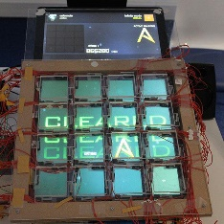

Jubeat Return

C, C++, Arduino, Processing, SFML

Développeur multi-compétences, je cherche à apporter mes qualités et ma technique à travers le monde.

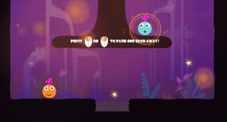

Super Meet Ball

Game Jam, Unity3d, C#

Coréen

Anglais

Français

**FORMATION**

**INTERETS**

**Keimyung University** (Corée du Sud)

Spécialisation : développement Mobile

**Lycée Frédéric Chopin**

Bac STG - Mention Très Bien

**Epitech**

Expertise informatique

2007-2010

2013-2014

2010 - 2015

**Agile Partner - Luxembourg**

*Développement d’applications sur Windows8 et iPhone*

Sept 2012 à Avril 2013

Objective-C, C, iOS, Windows 8, Xcode, C#, TFS, Agile, Visual Studio

**Innovation 31 - Paris**

*Recherche et développement iOS*

Sept 2014 à

Fév 2015

iOS, Objective-C, C, Swift, Xcode, SVN

**Mobinlife - Paris**

*Développement de CityDomination, jeu mobile*

Fév 2015 à Sept 2015

iOS, ObjC, C, Yodiz, SupersonicAds, TestFairy

**Ubisoft Mobile – Montreuil**

*Développement, tests et support de librairies d’outils internes*

Oct 2015 à

Mai 2016

C, C++, JNI, Android, iOS, C#, Unity, Facebook, SinaWeibo, Mercurial, Gradle, bash, Atom

Juin 2016 à

Nov 2017

**Voodoo - Strasbourg**

*Développement Full Stack*

Java, j2objc, AppEngine, Github, OVH, Proxy, IntelliJ, Xcode

Janv 2017 à

Aujourd’hui

**Altran - Strasbourg**

*Développeur au Crédit Mutuel pour Lyf Pay*

iOS, Swift, ObjC, Gitlab, Jenkins, NodeJS, C#

**EXPERIENCES**



Cuisine

Jeux vidéo

Voyage

Strasbourg

06 78 21 34 75

Thierry

**BERGER**

Développeur Mobile